**课题账号冻结资金核对流程**

1. **查询课题账号冻结资金**

**操作路径**：综合财务>查询管理>核算账号预算执行查询

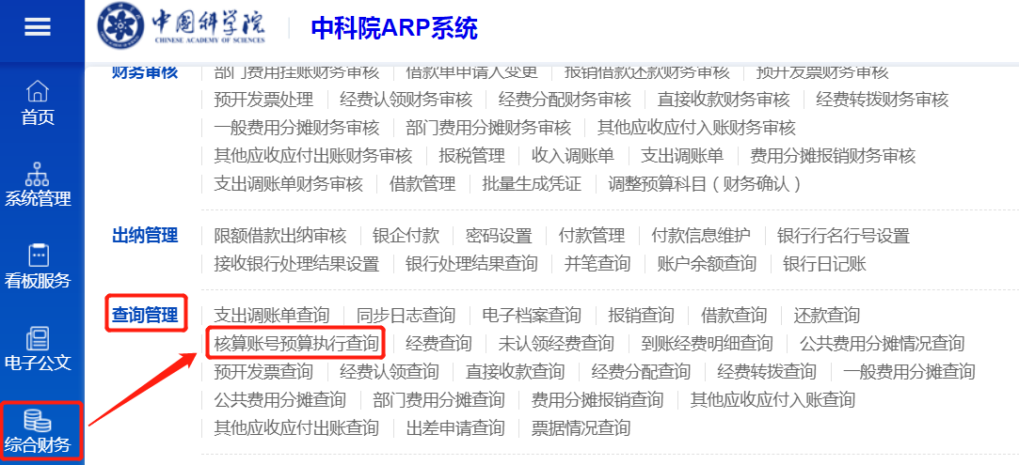

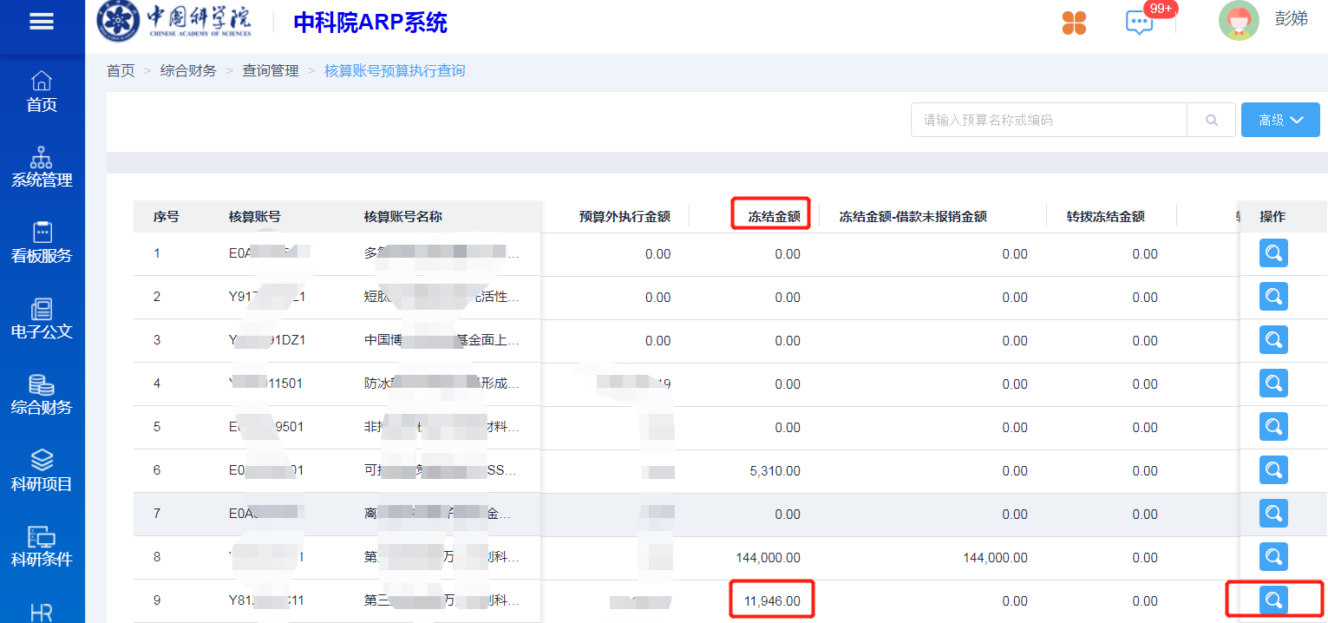

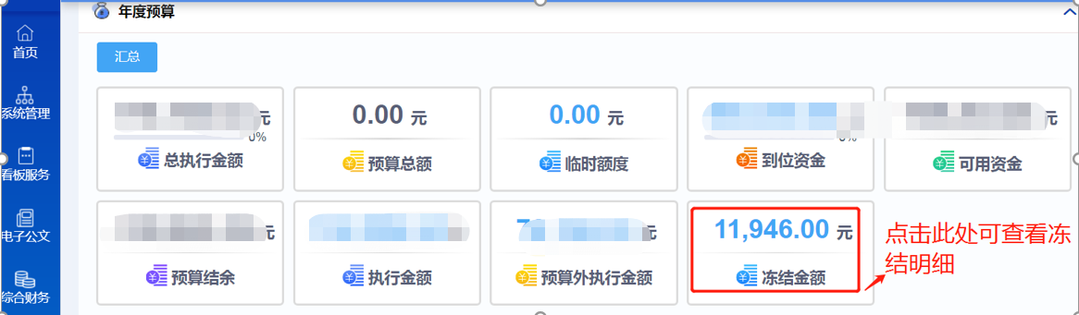

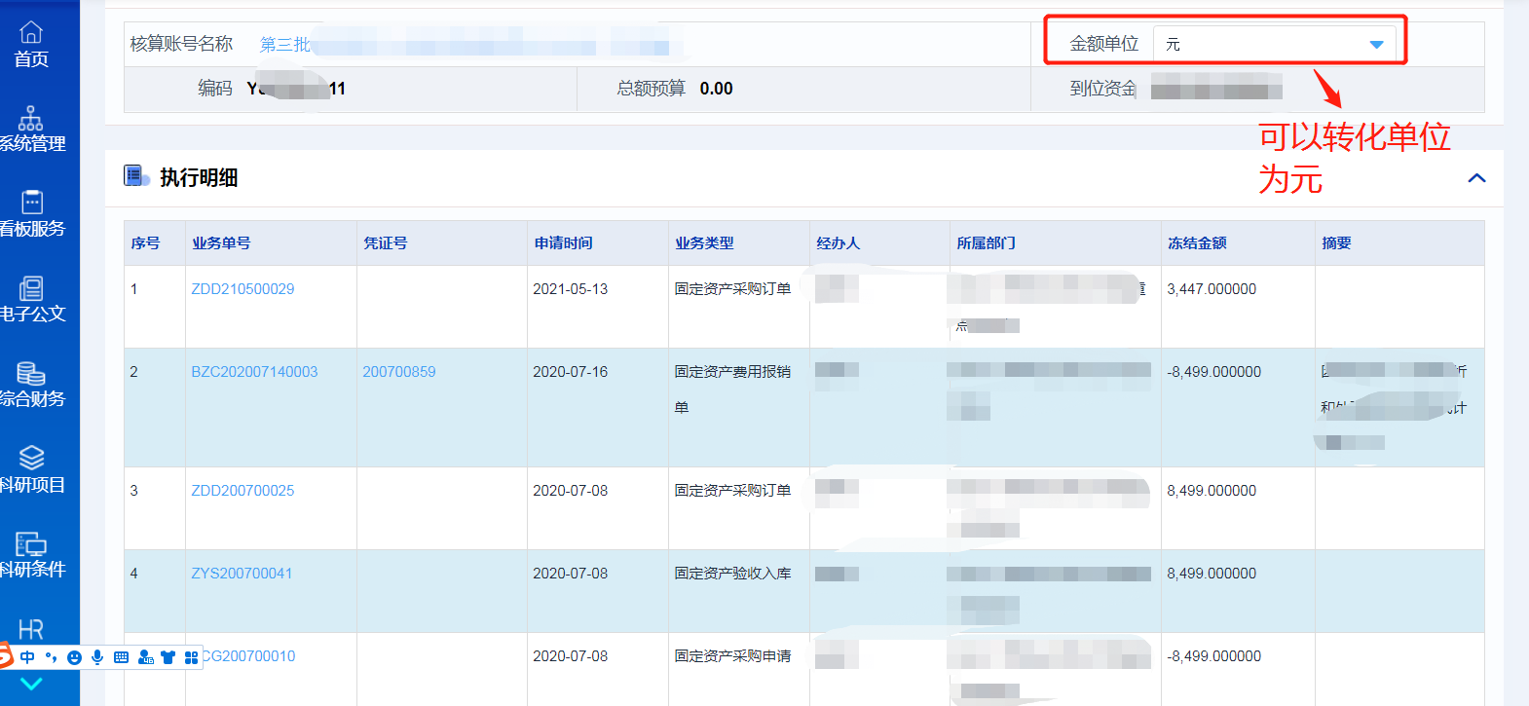

**二、核对课题账号冻结资金明细**

**（一）以下为正常情况形成可用资金冻结：**

1、借款未报销；

2、在途报销单：暂存报销单、已发起报销审批流程，但未完成最终财务审核，即未生成财务凭证号；

3、科研模块创建了采购申请、采购订单、验收入库，但未完成最终报销。

**（二）以下为异常情况形成可用资金冻结：**

1、采购申请、采购订单、验收入库单金额与最终报销金额差异：如验收入库单金额100元，实际报销99元，差异1元继续冻结；

**处理方法**：请将相应单号与科技处宋勇老师反馈处理解冻。

2、采购申请、采购订单、验收入库、报销单关联遗漏：采购申请 采购订单 验收入库单 报销单，每步需关联上一步单号后，才能释放上一步冻结金额，如验收入库单未关联采购订单号，将导致采购订单冻结金额不能释放。

**处理方法**：请将相应单号与科技处宋勇老师反馈处理解冻。注：采购申请实际科研模块可不填写，如线上填写，采购订单必须关联采购申请单。

3、同一事项重复创建报销单：如经费转拨先误提交了借款单，后更改为经费转拨单，借款单未撤回作废。

**处理方法：**重复创建的报销单，由报销人自行撤回删除即可。